上海中医药大学

校园网络上网实名制度使用办法

各学院、各职能部门：
根据《计算机信息网络国际联网安全保护管理办法》以及《高校思想政治工作专项督查指标》等文件要求，我校近期拟对学校有连接互联网需求的计算机和终端开始全面部署网络安全实名认证系统。届时，未成功通过身份验证的校园网用户将无法正常使用校园网络。为保证广大师生能正常上网，现将网络实名制度的有关事项说明如下：

一、网络实名上网正式启动时间
计划于2017年6月21日（周三）全面正式启动。在正式启动前，希望各信息员、学工部和辅导员依据本使用办法与所有的师生员工做好实名上网制度的前期沟通，有问题尽量在正式启动前沟通处理。

二、网络实名上网使用方法
个人计算机等终端设备连入校园网，打开任意浏览器输入任意网址，在弹出的认证登录界面输入正确的账号和密码。输入完成后，点击登录，即可连入使用校园网。
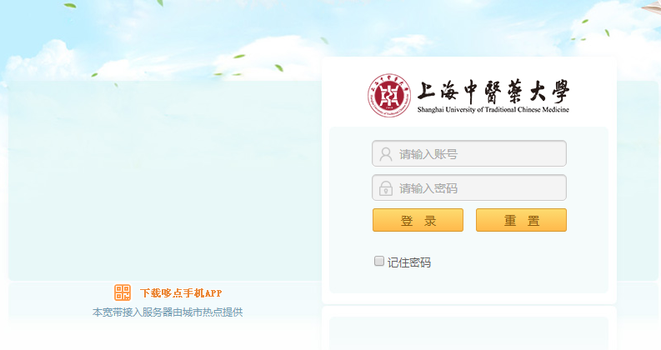

几点说明：
1、账号说明：账号和密码与自己的个人门户网站密码一致，教工登录账号为工号（工号前加000000），登录密码为个人门户登录密码；学生登录账号为学号，登录密码为个人门户登录密码。
2、第一次上网登录需要输入账号和密码登录，以后上网会自动登录。

三、网络实名上网咨询和帮助联系方式
1、咨询电话
可在上班时间联系学校网络管理中心：021-51322282
2、个人密码重置
教工、学生如果忘记密码，需要重置密码，可带一卡通证件到图书馆902办公室重置或者修改密码。

上海中医药大学信息化办公室
2017年6月13日

